FI2 – Poster sobre Lavagem das Mãos

Lava as tuas mãos com sabão e água durante 20 segundos
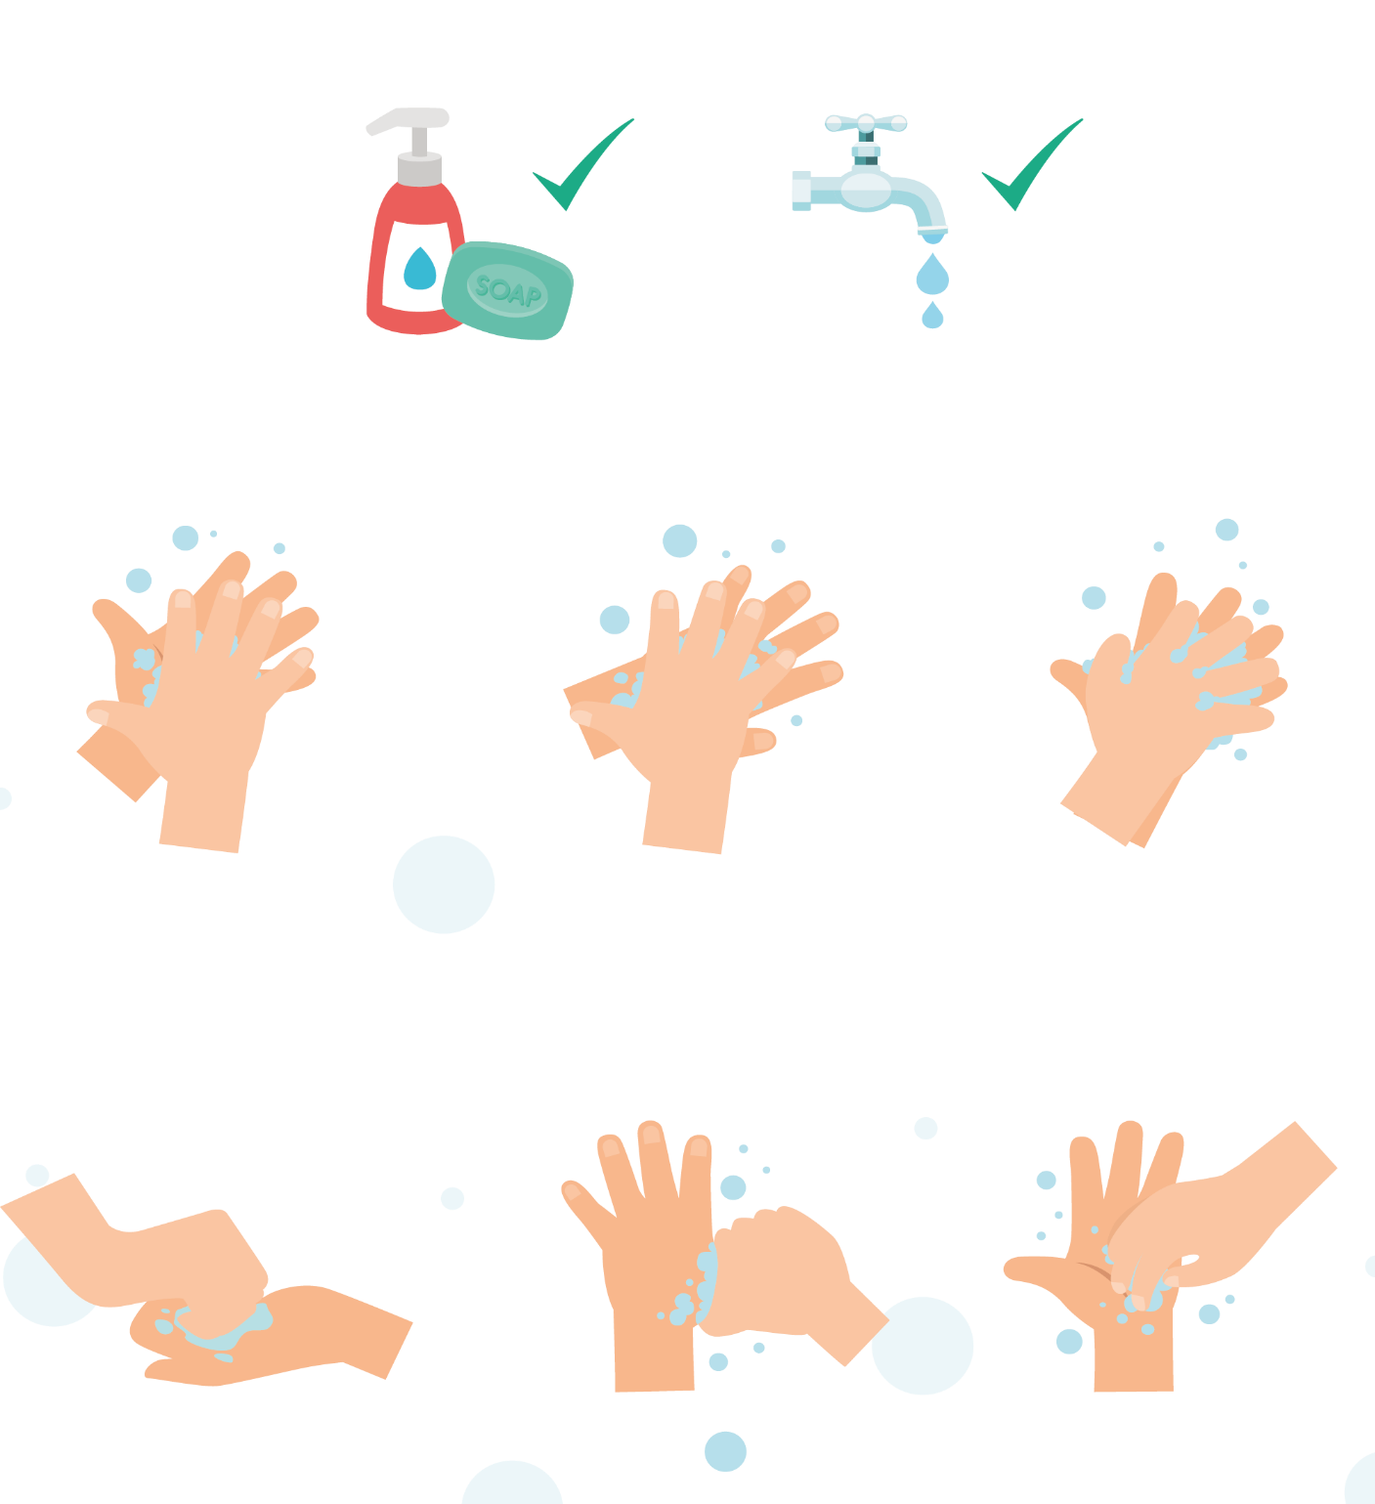

1
2
3

Palma com palma
Costas das mãos
Entre os dedos
4
5
6

Parte de trás dos dedos
Polegares
Pontas dos dedos

